VISOKA ŠKOLA STRUKOVNIH STUDIJA ZA INFORMACIONE TEHNOLOGIJE



WEB PROGRAMIRANJE

Projekat

Web prodavnica za prodaju digitalnih dobara i usluga

Predmetni nastavnik:

dr Selver Pepić

profesor strukovnih studija

Student:

Uroš Nikolić 488/19

Datum predaje: 25.2.2022.

**Beograd**

**februar, 2022.**

**SADRŽAJ**

1. SPECIFIKACIJA KORISNIČKIH ZAHTEVA 3

1.1. Verbalni opis modela 3

1.2. Slučajevi korišćenja 4

2. Definisanje ugovora o sistemskim operacijama 12

2.1. Konceptualni (domenski) model 17

2.2. Relacioni model 19

3. Projektovanje skladišta podataka 20

# 1. SPECIFIKACIJA KORISNIČKIH ZAHTEVA

## 1.1. Verbalni opis modela

Potrebno je projektovati i implementirati aplikaciju za "Podršku specijalizovane prodavnice koja prodaje digitalne proizvode“ poput dodataka za igrice, kodova za postizanje raznih benefita u igrama i slično. Aplikacija treba da ima mogućnost unosa nove ponude, povezivanje više predmeta prodaje u jedan paket, kao i evidentiranje prodaje. Kupac nema mogućnost dodavanja niti izmena artikala već može samo da vidi šta je sve u ponudi i da poruci artikale iz ponude. Pošto neki artikli imaju ograničenu količinu a neki ne, kod onih sa ograničenim brojem prilikom prodaje potrebno je umanjiti brojno stanje. Unos novih artikala i izmenu postojećih može da vrši samo administrator.

Biće razmotrena ponašanja sistema kada je logovan jedan administratora zatim jedan kupac.

## 1.2. Slučajevi korišćenja

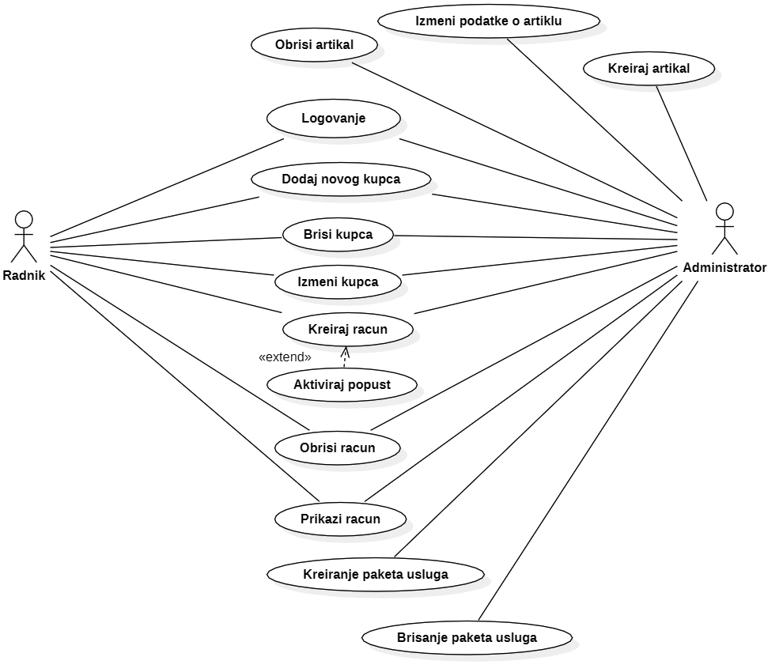

Slučajevi korišćenja navedeni su na osnovu verbalnog modela. Prepoznati su sledeći slučajevi korišćenja:

Slučajevi korišćenja za Radnika:

1. Unos novog kupca
2. Brisanje kupca
3. Izmena podataka o kupcu
4. Kreiranje računa
5. Brisanje računa
6. Prikaz računa
7. Logovanje

Slučajevi korišćenja za Administratora:

1. Kreiranje novog artikla
2. Izmena podataka o artiklu
3. Brisanje artikla
4. Unos novog kupca
5. Brisanje kupca
6. Izmena podataka o kupcu
7. Kreiranje računa
8. Brisanje računa
9. Prikaz računa
10. Kreiranje paketa usluga
11. Brisanje paketa usluga
12. Logovanje

### 1.2.1. Opis slučajeva korišćenja

**SK1**: Kreiranje novog artikla

**Naziv**: Kreiranje novog artikla

**Aktori**: Administrator

**Učesnici**: Administrator i sistem

**Preduslovi**: Sistem je uključen, administrator je ulogovan i prikazana je forma za unos novog artikla u bazu podataka.

Osnovni Scenario:

1. Administrator unosi šifru artikla (APUSO)
2. Administrator poziva sistem da proveri postojanje artikla (APSO)
3. Sistem proverava postojanje artikla (SO)
4. Sistem prikazuje izmenjenu formu za kreiranje novog artikla (IA)
5. Administrator unosi ostale podatke o artiklu: cena, količina, cena sa popustom i naziv igre za koju je vezan artikal (APUSO)
6. Administrator poziva sistem da izvrši kreiranje artikla sa zadatim podacima (APSO)
7. Sistem kreira novi artikal sa zadatim podacima (SO)
8. Sistem prikazuje poruku o uspešnom unosu artikla u bazu (IA)

Alternativni scenariji:

3.1. Sistem je pronašao artikal sa unetom šifru u bazi, prikazuje odgovarajuću poruku administratoru i prekida izvršavanje operacije (IA)

6.1. Sistem ne može da kreira artikal sa unetim podacima, prikazuje odgovarajuću poruku administratoru (IA)

**SK2**: Izmeni artikal

**Naziv**: Izmeni podatke o artiklu

**Aktori**: Administrator

**Učesnici**: Administrator i sistem

**Preduslovi**: Sistem je uključen, administrator je ulogovan i prikazana je forma za izmene podataka o artiklu.

Osnovni scenario:

1. Administrator unosi podatke o artiklu koji će biti izmenjen (APUSO)
2. Adminstrator poziva sistem da proveri da li postoji artikal sa zadatim podacima (APSO)
3. Sistem proverava postojanje artikla (SO)
4. Sistem prikazuje administratoru podatke o artiklu (IA)
5. Administrator unosi nove podatke za artikal (APUSO)
6. Adminstrator poziva sistem da sačuva unete izmene (APSO)
7. Sistem evidentira unete izmene (SO)
8. Sistem prikazuje poruku o uspešnoj izmeni podataka o artiklu (IA)

Alternativni scenariji:

3.1. Sistem ne pronalazi artikal sa zadatim podacima, prikazuje adekvatnu poruku i prekida izvršavanje scenarija (IA)

3.2. Administrator nije uneo ni jedan artikal pa sistem prikazuje sve artikle (IA)

6.1. Sistem ne može da sačuva podatke, prikazuje poruku o neuspešnoj izmeni podataka o artiklu (IA)

**SK3**: Obrisi artikal

**Naziv**: Brisanje artikla

**Aktori**: Administrator

**Učesnici**: Administrator i sistem

**Preduslovi**: Sistem je uključen, administrator je ulogovan i prikazana je forma za brisanje artikla.

Osnovni scenario:

1. Administrator unosi podatke o artiklu koji će biti obrisan (APUSO)
2. Adminstrator poziva sistem da proveri da li postoji artikal sa zadatim podacima (APSO)
3. Sistem proverava postojanje artikla (SO)
4. Sistem prikazuje administratoru podatke o artiklu (IA)
5. Adminstrator poziva sistem da obriše artikal (APSO)
6. Sistem briše artikal (SO)
7. Sistem prikazuje poruku o uspešnom brisanju artikla (IA)

Alternativni scenariji:

3.1. Sistem ne pronalazi artikal sa zadatim podacima, prikazuje odgovarajuću poruku i prekida izvršenje scenarija (IA)

6.1. Sistem ne uspeva da obriše artikal sa zadatim imenom, prikazuje odgovarajuću poruku (IA)

**SK4**: Dodaj novog Kupca

**Aktori**: Korisnik (Radnik ili Administrator)

**Učesnici**: Korisnik i sistem

**Učesnici**: Radnik ili administrator i sistem

**Preduslovi**: Sistem je uključen, korisnik je ulogovan i prikazana je forma za dodavanje kupca.

Osnovni scenario:

1. Korisnik unosi podatke o novom kupcu (e-mail ) (APUSO)
2. Korisnik poziva sistem da proveri da li postoji Kupac sa istim podacima (APSO)
3. Sistem proverava postojanje kupca (SO)
4. Sistem prikazuje izmenjenu formu za kreiranje novog kupca (IA)
5. Korisnik unosi ostale podatke o kupcu (ime, prezime, instagram korisničko ime, broj telefona, napomenu) (APUSO)
6. Korisnik poziva sistem da izvrši kreiranje kupca sa unetim podacima (APSO)
7. Sistem kreira kupca sa unetim podacima (SO)
8. Sistem prikazuje poruku o uspešno unetom kupcu u bazu podata (IA)

Alternativni scenariji:

3.1. Sistem pronalazi kupca sa istim podacima, prikazuje odgovarajuću poruku i prekida izvršenje scenarija. (IA)

6.1. Sistem ne može da kreira kupca sa zadatim podacima i prikazuje odgovarajuću poruku korisniku (IA)

**SK5**: Brisi kupca

**Naziv**: Brisanje Kupca

**Aktori**: Korisnik (Radnik ili Administrator)

**Učesnici**: Korisnik i sistem

**Preduslovi**: Sistem je uključen, korisnik je ulogovan i prikazana je forma za brisanje kupca.

Osnovni scenario:

1. Korisnik unosi podatke o kupcu (APUSO)
2. Korisnik poziva sistem da proveri da li postoji Kupac sa unetim podacima (APSO)
3. Sistem proverava postojanje kupca (SO)
4. Sistem prikazuje korisniku podatke o pronađenom kupcu (IA)
5. Korisnik poziva sistem da obriše pronađenog kupca (APSO)
6. Sistem briše kupca iz baze podataka (SO)
7. Sistem prikazuje poruku o uspešnom brisanju (IA)

Alternativni scenariji:

3.1. Sistem ne pronalazi kupca sa unetim podacima, prikazuje odgovarajuću poruku i prekida dalje izvršenje scenarija (IA)

6.1. Sistem ne može da izbriše kupca iz baze podataka i prikazuje adekvatnu poruku korisniku (IA)

**SK6**: Izmeni kupca

**Naziv**: Izmena podataka o Kupcu

**Aktori**: Korisnik (Radnik ili Administrator)

**Učesnici**: Korisnik i sistem

**Preduslovi**: Sistem je uključen, korisnik je ulogovan i prikazana je forma za izmenu podatak o kupcima.

Osnovni scenario:

1. Korisnik unosi podatke o kupcu (APUSO)
2. Korisnik poziva sistem da proveri da li postoji kupac sa unetim podacima (APSO)
3. Sistem proverava postojanje kupca (SO)
4. Sistem prikazuje podatke o kupcu (IA)
5. Korisnik unosi nove podatke o kupcu (broj telefona, e-mail, instagram korisničko ime, napomenu) (APUSO)
6. Korisnik poziva sistem da sačuva unete izmene (APSO)
7. Sistem evidentira unete podatke (SO)
8. Sistem prikazuje poruku o uspešnom čuvanju novih podataka (IA)

Alternativni scenariji:

3.1. Sistem ne pronalazi kupca sa zadatim podacima, prikazuje adekvatnu poruku i prekida izvršenje scenarija. (IA)

6.1. Sistem ne može da sačuva podatke, prikazuje adekvatnu poruku (IA)

**SK7**: Kreiranje računa

**Naziv**: Kreiraj racun

**Aktori**: Korisnik (Radnik ili Administrator)

**Učesnici**: Korisnik i sistem

**Preduslovi**: Sistem je uključen, korisnik je ulogovan i prikazana je forma za kreiranje računa.

Osnovni scenario:

1. Korisnik unosi podatke o računu: naziv ili šifru artikla, količinu a po potrebi aktivira i popust (automatski se generišu: datum i vreme kao i šifra računa) (APUSO)
2. Korisnik poziva sistem da izračuna ukupan iznos računa (APSO)
3. Sistem računa ukupan iznos računa (SO)
4. Sistem prikazuje izmenjenu formu za kreiranje računa (IA)
5. Korisnik kontroliše da li je uneo sve stavke računa (ANSO)
6. Korisnik poziva sistem da izvrši štampanje računa (APSO)
7. Sistem ažurira stanje za svaku stavku računa (SO)
8. Sistem štampa račun (SO)
9. Sistem daje korisniku račun (IA)

Alternativni scenariji:

4.1. Sistem ne može da izračuna ukupan iznos računa, prikazuje odgovarajuću poruku korisniku i prekida izvršenje scenarija (IA)

7.1. Sistem ne može da ažurira stanje artikala, prikazuje odgovarajuću poruku i prekida izvršenje scenarija (IA)

8.1. Sistem ne može da odštampa račun, prikazuje odgovarajuću poruku korisniku (IA)

**SK8**: Brisi racun

**Naziv**: Brisanje Računa

**Aktori**: Korisnik (Radnik ili Administrator)

**Učesnici**: Korisnik i sistem

**Preduslovi**: Sistem je uključen, korisnik je ulogovan i prikazana je forma za brisanje računa.

Osnovni scenario:

1. Korisnik unosi podatke o računu koji želi da izbriše (APUSO)
2. Korisnik poziva sistem da proveri da li postoji račun sa unetim podacima (APSO)
3. Sistem proverava postojanje računa (SO)
4. Sistem prikazuje korisniku podatke o pronađenom računu (IA)
5. Korisnik poziva sistem da obriše pronađeni račun (APSO)
6. Sistem briše račun iz baze podataka (SO)
7. Sistem prikazuje poruku o uspešnom brisanju (IA)

Alternativni scenariji:

3.1. Sistem ne pronalazi račun sa zadatim podacima, prikazuje odgovarajuću poruku i prekida dalje izvršenje scenarija (IA)

6.1. Sistem ne može da izbriše račun iz baze podataka i prikazuje adekvatnu poruku korisniku (IA)

**SK9**: Prikazi racun

**Naziv**: Prikaz Računa

**Aktori**: Korisnik (Radnik ili Administrator)

**Učesnici**: Korisnik i sistem

**Preduslovi**: Sistem je uključen, korisnik je ulogovan i prikazana je forma za pregled računa.

Osnovni scenario:

1. Korisnik unosi podatke o računu koji želi da vidi (APUSO)
2. Korisnik poziva sistem da proveri da li postoji račun sa unetim podacima (APSO)
3. Sistem proverava postojanje računa (SO)
4. Sistem prikazuje korisniku podatke o pronađenom računu (IA)
5. Korisnik poziva sistem da prikaže detalje pronađenog računa (APSO)
6. Sistem prikazuje korisniku detalje o pronađenom računu (IA)

Alternativni scenariji:

3.1. Sistem ne pronalazi račun sa zadatim podacima, prikazuje odgovarajuću poruku (IA)

3.2. Korisnik nije uneo podatke o računu, sistem prikazuje sve račune (IA)

**SK10**: Kreiranje paketa usluga

**Naziv**: Kreiranje paketa usluga

**Aktori**: Administrator

**Učesnici**: Administrator i sistem

**Preduslovi**: Sistem je uključen, administrator je ulogovan i prikazana je forma za kreiranje paketa usluga.

Osnovni Scenario:

1. Administrator unosi šifru paketa (APUSO)
2. Administrator poziva sistem da proveri postojanje paketa (APSO)
3. Sistem proverava postojanje paketa (SO)
4. Sistem prikazuje izmenjenu formu za kreiranje novog paketa usluga sa spiskom svih usluga (IA)
5. Administrator dodaje usluge/artikle koje želi da se nađu u paketu (APUSO)
6. Administrator poziva sistem da izvrši kreiranje paketa od odabranih usluga i sa zadatim podacima (broj raspoloživih paketa, ukupna cena) (APSO)
7. Sistem kreira novi paket sa zadatim podacima (SO)
8. Sistem prikazuje poruku o uspešnom unosu paketa u bazu (IA)

Alternativni scenariji:

3.1. Sistem je pronašao paket sa unetom šifru bazi, prikazuje odgovarajuću poruku administratoru i prekida izvršavanje scenarija (IA)

6.1. Sistem ne može da kreira paket sa unetim podacima, prikazuje odgovarajuću poruku administratoru (IA)

**SK11**: Obrisi paket usluga

**Naziv**: Brisanje paketa usluga

**Aktori**: Administrator

**Učesnici**: Administrator i sistem

**Preduslovi**: Sistem je uključen, administrator je ulogovan i prikazana je forma za brisanje paketa usluga.

Osnovni scenario:

1. Administrator unosi podatke o paketu koji će biti obrisan (APUSO)
2. Adminstrator poziva sistem da proveri da li postoji paket sa zadatim podacima (APSO)
3. Sistem proverava postojanje paketa (SO)
4. Sistem prikazuje administratoru podatke o paketu (IA)
5. Adminstrator poziva sistem da obriše paket (APSO)
6. Sistem briše paket (SO)
7. Sistem prikazuje poruku o uspešnom brisanju paketa (IA)

Alternativni scenariji:

3.1. Sistem ne pronalazi paket sa zadatim podacima, prikazuje odgovarajuću poruku i prekida izvršenje scenarija (IA)

6.1. Sistem ne uspeva da obriše paket sa zadatim podacima, prikazuje odgovarajuću poruku (IA)

**SK12**: Logovanje

**Naziv**: Logovanje

**Aktori**: Korisnik (Radnik ili Administrator)

**Učesnici**: Korisnik i sistem

**Preduslovi**: Sistem je uključen, prikazana je forma za logovanje.

Osnovni scenario:

1. Korisnik unosi podatke za logovanje (APUSO)
2. Korisnik poziva sistem da izvrši proveru podataka za logovanje (APSO)
3. Sistem proverava postojanje korisnika sa zadatim podacima (SO)
4. Sistem prikazuje korisniku poruku o uspešnom logovanju (IA)

Alternativni scenariji:

3.1. Sistem ne pronalazi korisnika sa zadatim podacima, prikazuje odgovarajuću poruku (IA)

# 2. Definisanje ugovora o sistemskim operacijama

Za svaku od uočenih sistemskih operacija prave se ugovori (contracts). Ugovori opisuju ponašanje sistemske operacije tako što opisuju šta operacija radi ali ne i kako. Jedan ugovor vezan je za jednu sistemsku operaciju.

Uočene su sledeće sistemske operacije koje treba projektovati:

1. UpisiNoviArtikal(sifraArtikla, naziv, opis, cena, usluga, kolicina)

2. TraziArtikal(sifraArtikla)

3. IzmeniArtikal(sifraArtikla, naziv, opis, cena, usluga, kolicina)

4. BrisiArtikal(sifraArtikla)

5. TraziKupca(sifraKupca)

6. UpisiNovogKupca(sifraKupca, ime, kontakt)

7. BrisiKupca(sifraKupca)

8. IzmeniKupca(sifraKupca, ime, kontakt)

9. IzracunajIznos(racunID, sifraKupca, korisnikID, datum, vreme, spisakStavki[])

10. StampajRacun(racunID)

11. BrisiRacun(racunID)

12. PrikaziRacun(racunID)

13. TraziRacun(racunID)

14. KreirajPaket(paketID, naziv, cena, spisakArtikala[])

15. BrisiPaket(paketID)

16. TraziPaket(paketID)

17. TraziKorisnika(usrIme, usrSifra)

18. UlogujKorisnika(korisnikID)

Ugovor UG1: UpisiNoviArtikal

Operacija: UpisiNoviArtikal(sifraArtikla, naziv, opis, cena, usluga, kolicina) : bool

Veza sa SK: SK1

Preduslovi: Artikal ne postoji u bazi

Postuslovi: Kreiran je novi artikal

Ugovor UG2: TraziArtikal

Operacija: TraziArtikal (sifraArtikla) : bool

Veza sa SK: SK1, SK2, SK3

Preduslovi: Traženi artikal postoji u bazi

Postuslovi: Pročitani su podaci za traženi artikal iz baze

Ugovor UG3: IzmeniArtikal

Operacija: IzmeniArtikal (sifraArtikla, naziv, opis, cena, usluga, kolicina) : bool

Veza sa SK: SK2

Preduslovi: Artikal postoji u bazi

Postuslovi: Podaci o artiklu su ažurirani

Ugovor UG4: BrisiArtikal

Operacija: BrisiArtikal (sifraArtikla) : bool

Veza sa SK: SK3

Preduslovi: Artikal postoji u bazi

Postuslovi: Artikal je obrisan

Ugovor UG5: TraziKupca

Operacija: TraziKupca (sifraKupca) : bool

Veza sa SK: SK4, SK5, SK6

Preduslovi: Traženi kupac postoji u bazi

Postuslovi: Pročitani su podaci za traženog kupca iz baze

Ugovor UG6: UpisiNovogKupca

Operacija: UpisiNovogKupca (sifraKupca, ime, kontakt) : bool

Veza sa SK: SK4

Preduslovi: Kupac ne postoji u bazi

Postuslovi: Kreiran je novi kupac

Ugovor UG7: BrisiKupca

Operacija: BrisiKupca (sifraKupca) : bool

Veza sa SK: SK5

Preduslovi: Kupac postoji u bazi

Postuslovi: Kupac je obrisan

Ugovor UG8: IzmeniKupca

Operacija: IzmeniKupca (sifraKupca, ime, kontakt) : bool

Veza sa SK: SK6

Preduslovi: Kupac postoji u bazi

Postuslovi: Podaci o kupcu su ažurirani

Ugovor UG9: IzracunajIznos

Operacija: IzracunajIznos (racunID, sifraKupca, korisnikID, datum, vreme, spisakStavki[]) : bool

Veza sa SK: SK7

Preduslovi: -

Postuslovi: Kreiran je novi račun

Ugovor UG10: StampajRacun

Operacija: StampajRacun (racunID) : bool

Veza sa SK: SK7

Preduslovi: Račun je izračunat i stanje artikala u bazi je ažurirano

Postuslovi: Račun je odštampan

Ugovor UG11: BrisiRacun

Operacija: BrisiRacun(racunID) : bool

Veza sa SK: SK8

Preduslovi: Račun postoji u bazi

Postuslovi: Račun je izbrisan iz baze

Ugovor UG12: PrikaziRacun

Operacija: BrisiRacun(racunID) : bool

Veza sa SK: SK9

Preduslovi: Račun postoji u bazi

Postuslovi: Pročitani su podaci iz baze za traženi račun

Ugovor UG13: TraziRacun

Operacija: TraziRacun (racunID) : bool

Veza sa SK: SK8, SK9

Preduslovi: Račun postoji u bazi

Postuslovi: Pročitani su podaci iz baze za traženi račun

Ugovor UG14: KreirajPaket

Operacija: KreirajPaket(paketID, naziv, cena, spisakArtikala[]) : bool

Veza sa SK: SK10

Preduslovi: Paket usluga ne postoji u bazi

Postuslovi: Kreiran je novi paket usluga

Ugovor UG15: BrisiPaket

Operacija: BrisiPaket (paketID) : bool

Veza sa SK: SK11

Preduslovi: Paket usluga postoji u bazi

Postuslovi: Paket usluga je obrisan

Ugovor UG16: TraziPaket

Operacija: TraziPaket (paketID) : bool

Veza sa SK: SK10, SK11

Preduslovi: Paket usluga postoji u bazi

Postuslovi: Pročitani su podaci iz baze za traženi paket usluga

Ugovor UG17: TraziKorisnika

Operacija: TraziKorisnika (usrIme, usrSifra) : int

Veza sa SK: SK12

Preduslovi: Korisnik postoji u bazi

Postuslovi: Pročitani su podaci iz baze za traženog korisnika

Ugovor UG18: UlogujKorisnika

Operacija: UlogujKorisnika(korisnik) : bool

Veza sa SK: SK12

Preduslovi: Korisnik postoji u bazi

Postuslovi: Pročitani su podaci iz baze za traženog korisnika, korisnik je ulogovan.

## 2.1. Konceptualni (domenski) model

Konceptualni model nastaje na osnovu podataka iz funkcionalnog zahteva i slučajeva korišćenja.

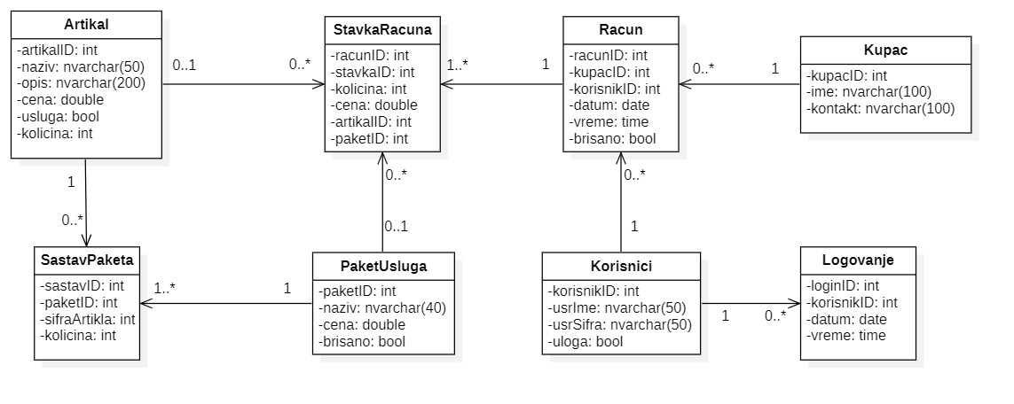

Slika 2.38 Konceptualni model

Kao rezultat analize scenarija SK i pravljenja konceptualnog modela dobija se logička struktura i ponašanje softverskog sistema.

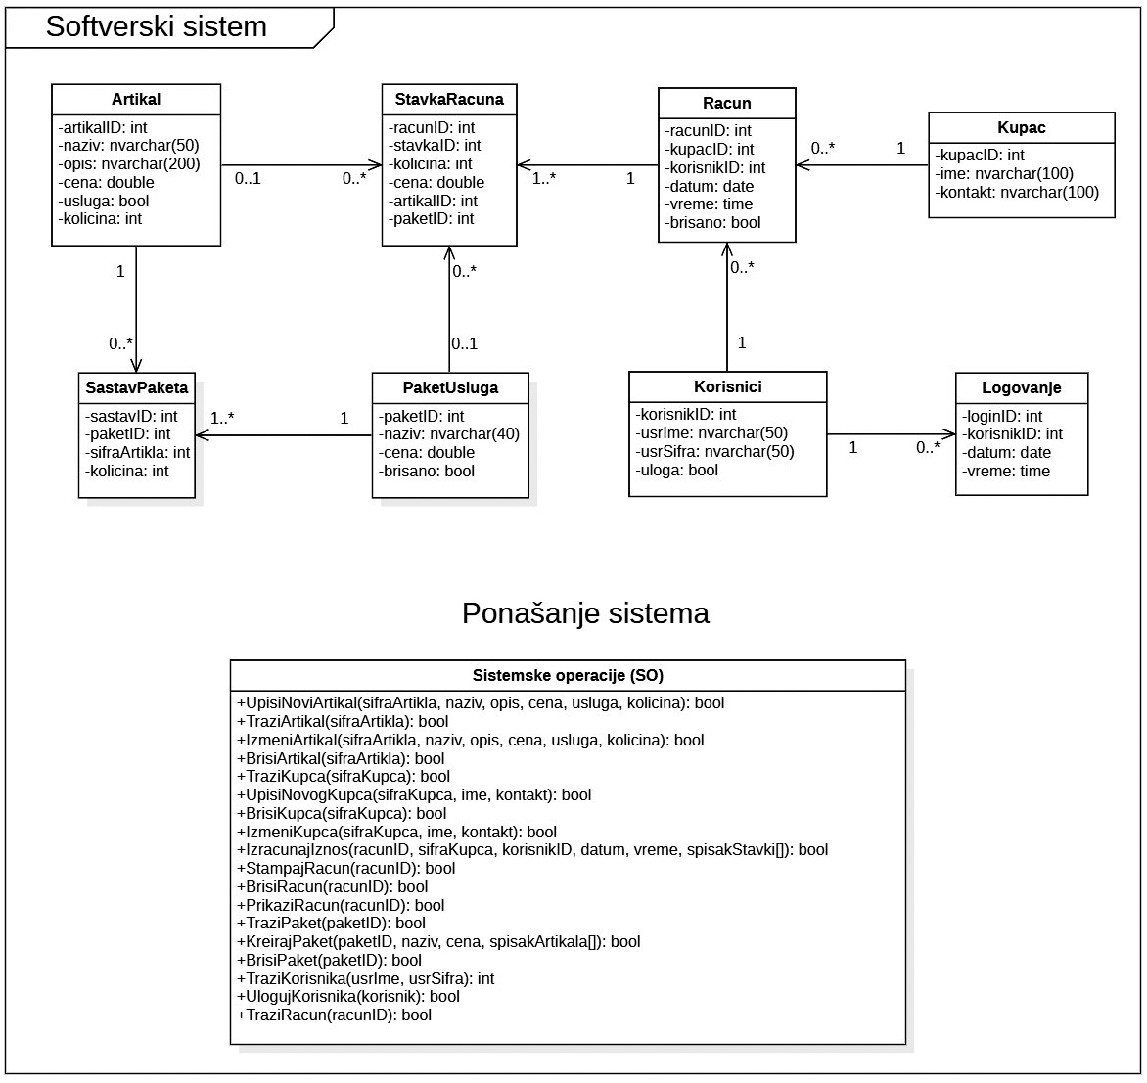

Slika 2.39 Logička struktura I ponašanje softverskog Sistema (aplikacije)

## 2.2. Relacioni model

Na osnovu konceptualnog modela može se napraviti relacioni model koji će predstavljati osnovu za projektovanje relacione baze podataka.

**Artikal**(sifraArtikla, naziv, opis, cena, usluga, kolicina)

**PaketUsluga**(paketID, naziv, cena, brisano)

**SastavPaketa**(sastavID, paketID, sifraArtikla, kolicina)

**Korisnici**(korisnikID, usrIme, usrSifra, uloga)

**Logovanje**(loginID, korisnikID, datum, vreme)

**Kupac**(sifraKupca, ime, kontakt)

**Racun**(racunID, sifraKupca, korisnikID, datum, vreme, brisano)

**StavkaRacuna**(racunID, stavkaID, sifraArtikla, paketID, kolicina, cena)

## 3. Projektovanje skladišta podataka

Skladište podataka se projektuje na osnovu softverskih klasa strukture. Kao rezultat se dobijaju tabele relacionog sistema za upravljanje bazom podataka.

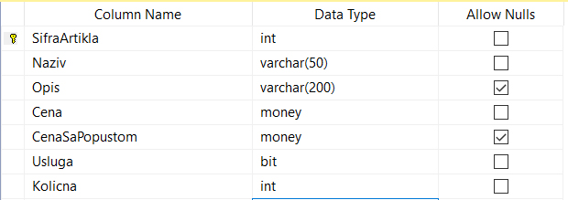

Tabela: Artikal

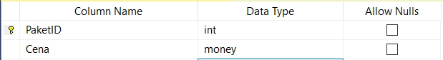

Tabela: PaketUsluga

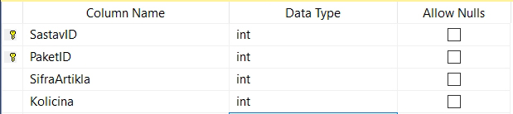

Tabela: SastavPaketa

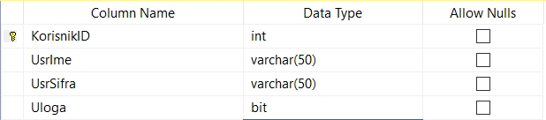

Tabela: Korisnici

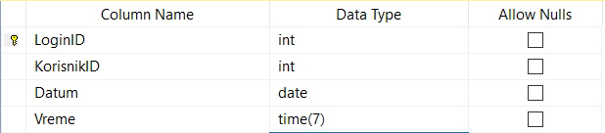

Tabela: Logovanje

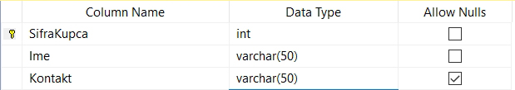

Tabela: Kupac

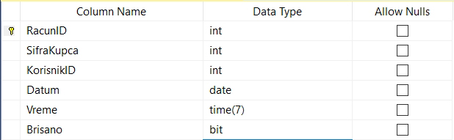

Tabela: Racun

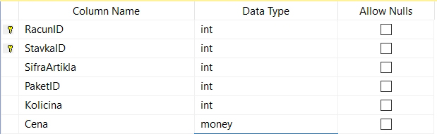

Tabela: StavkaRacuna